## 资料一

<https://www.bilibili.com/video/BV1K44y147LK>

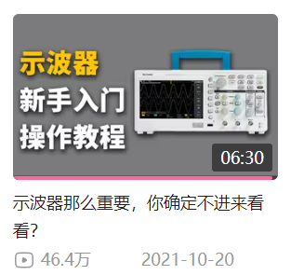

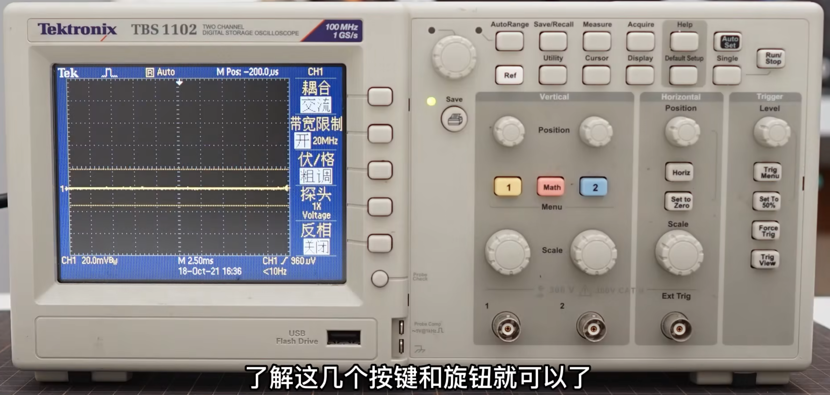

一开始只需要了解这8个旋钮和按键，其他功能先不用管。

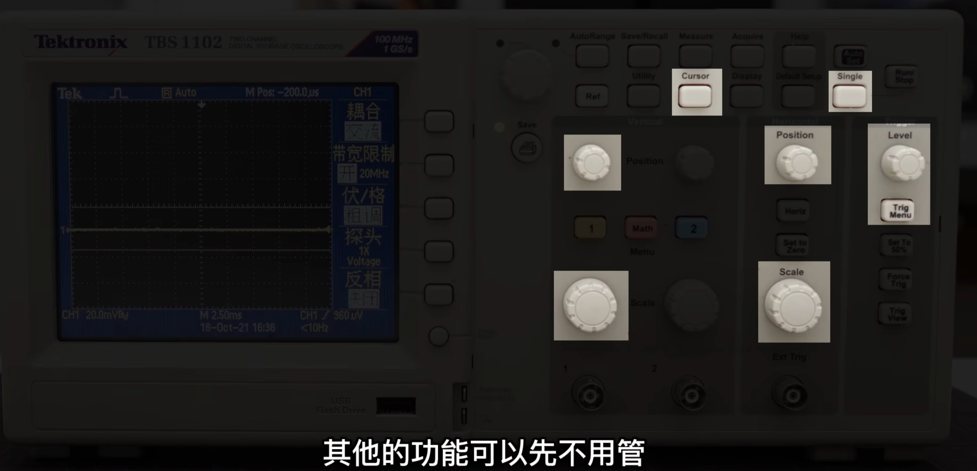

### 波形的查看-Position旋钮、Scale旋钮

先看四个旋钮

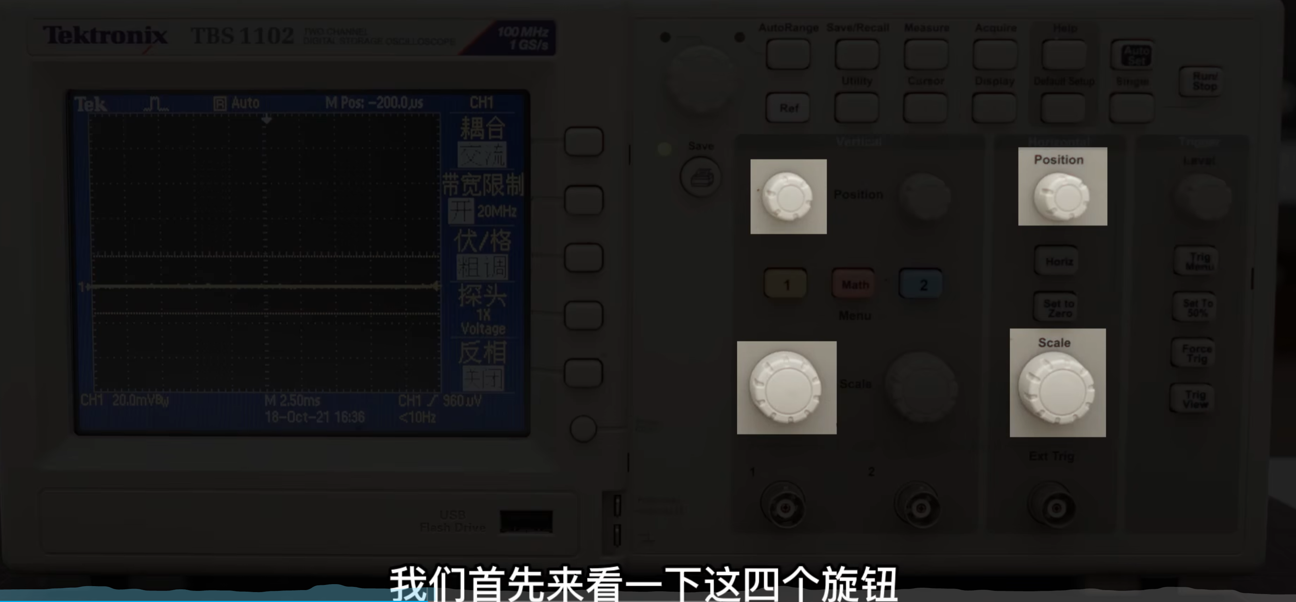

Vertical区域这两个旋钮控制了通道1：垂直方向的位置和高低.

* 左上角Position：波形上下移动

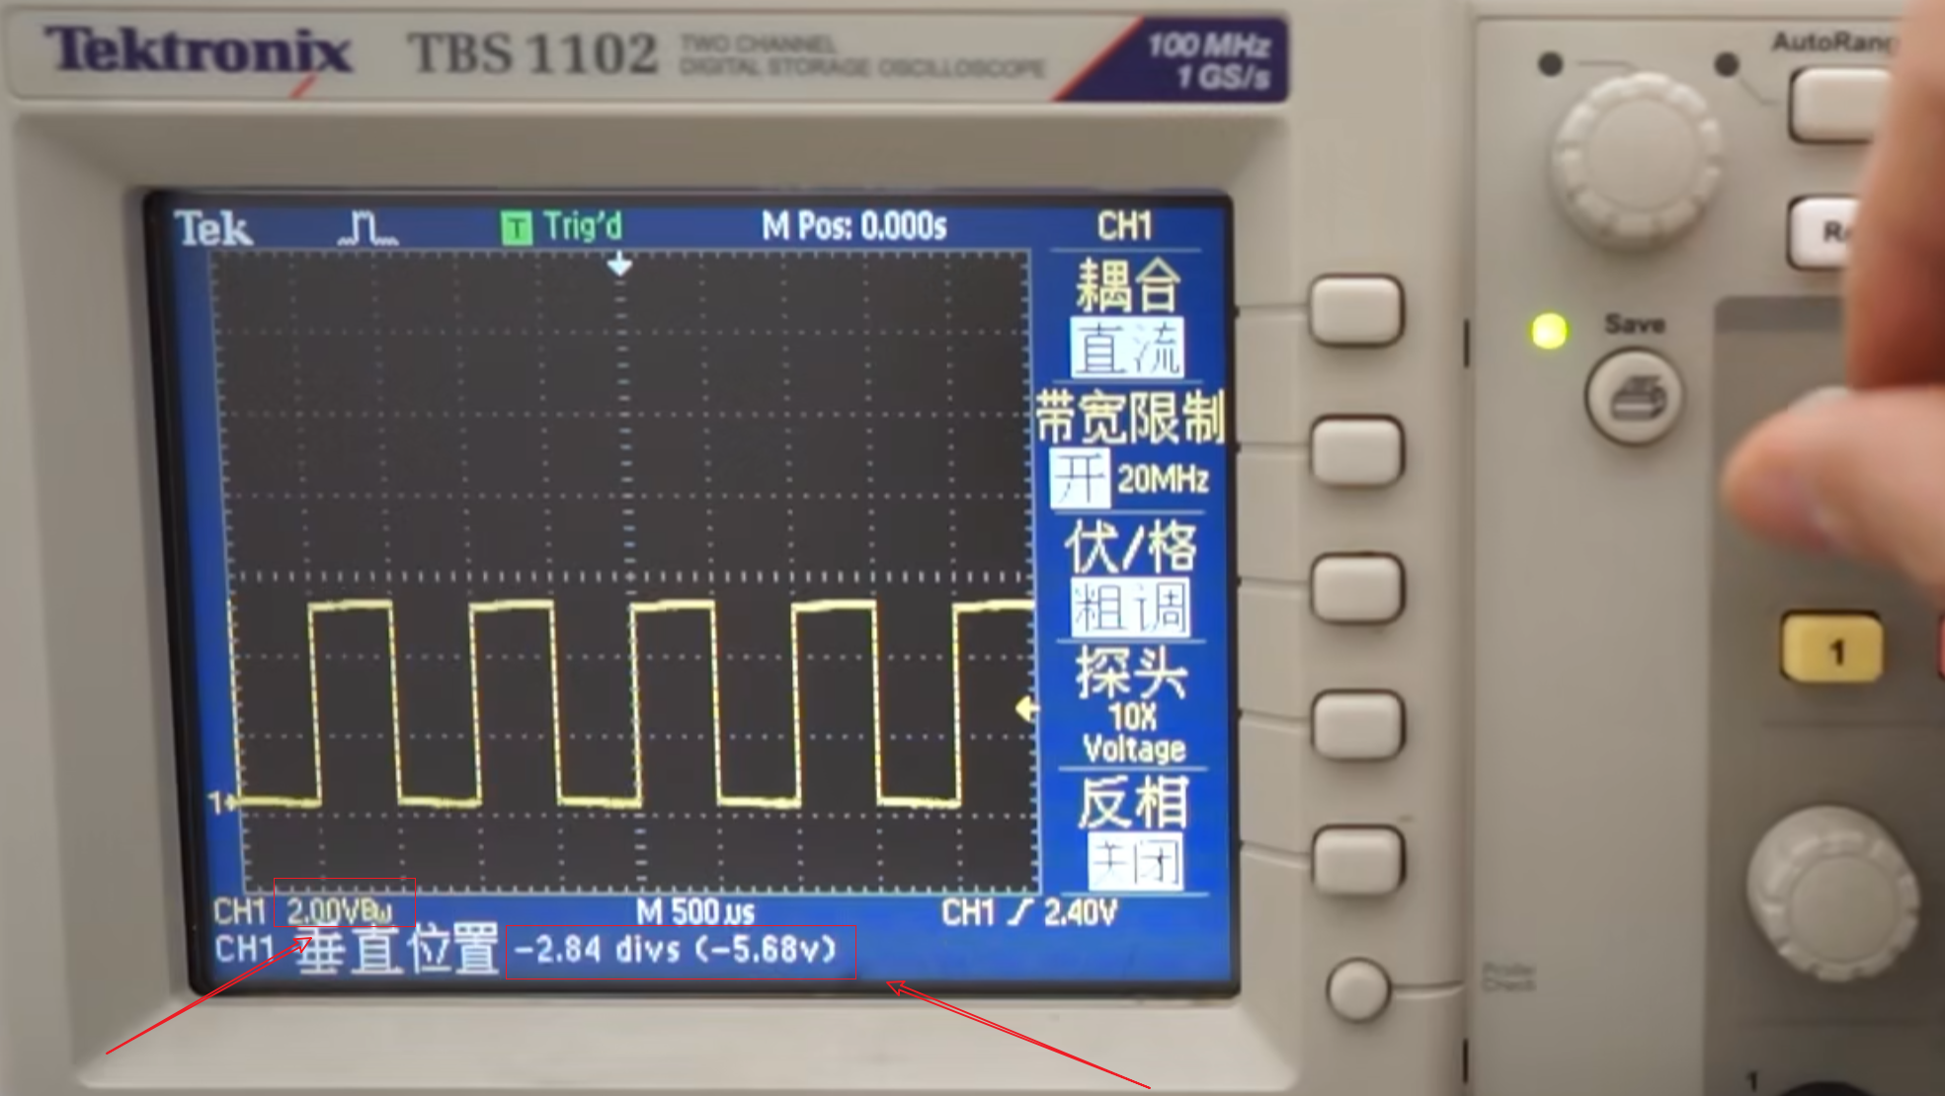 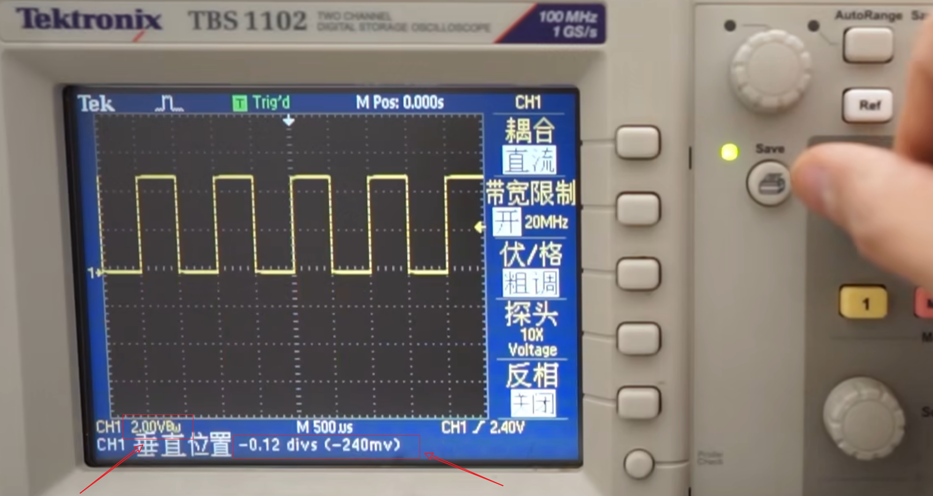

* 左下角Scale：波形变高变矮。

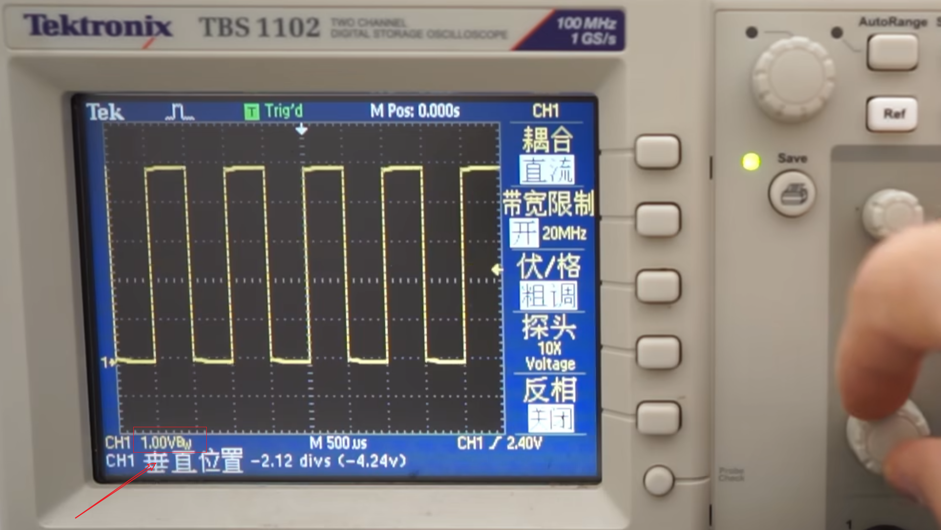 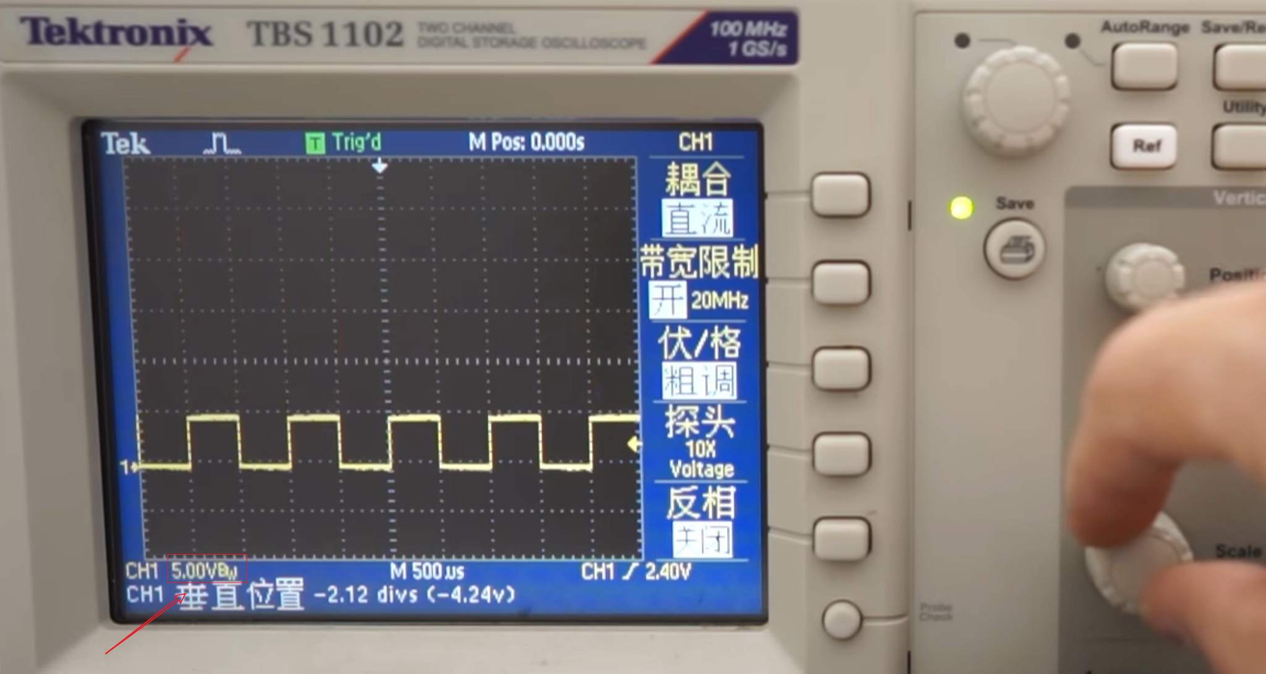

Horizontal：区域这两个旋钮控制了通道1：垂直方向的位置和高低.

* Position：波形左右移动

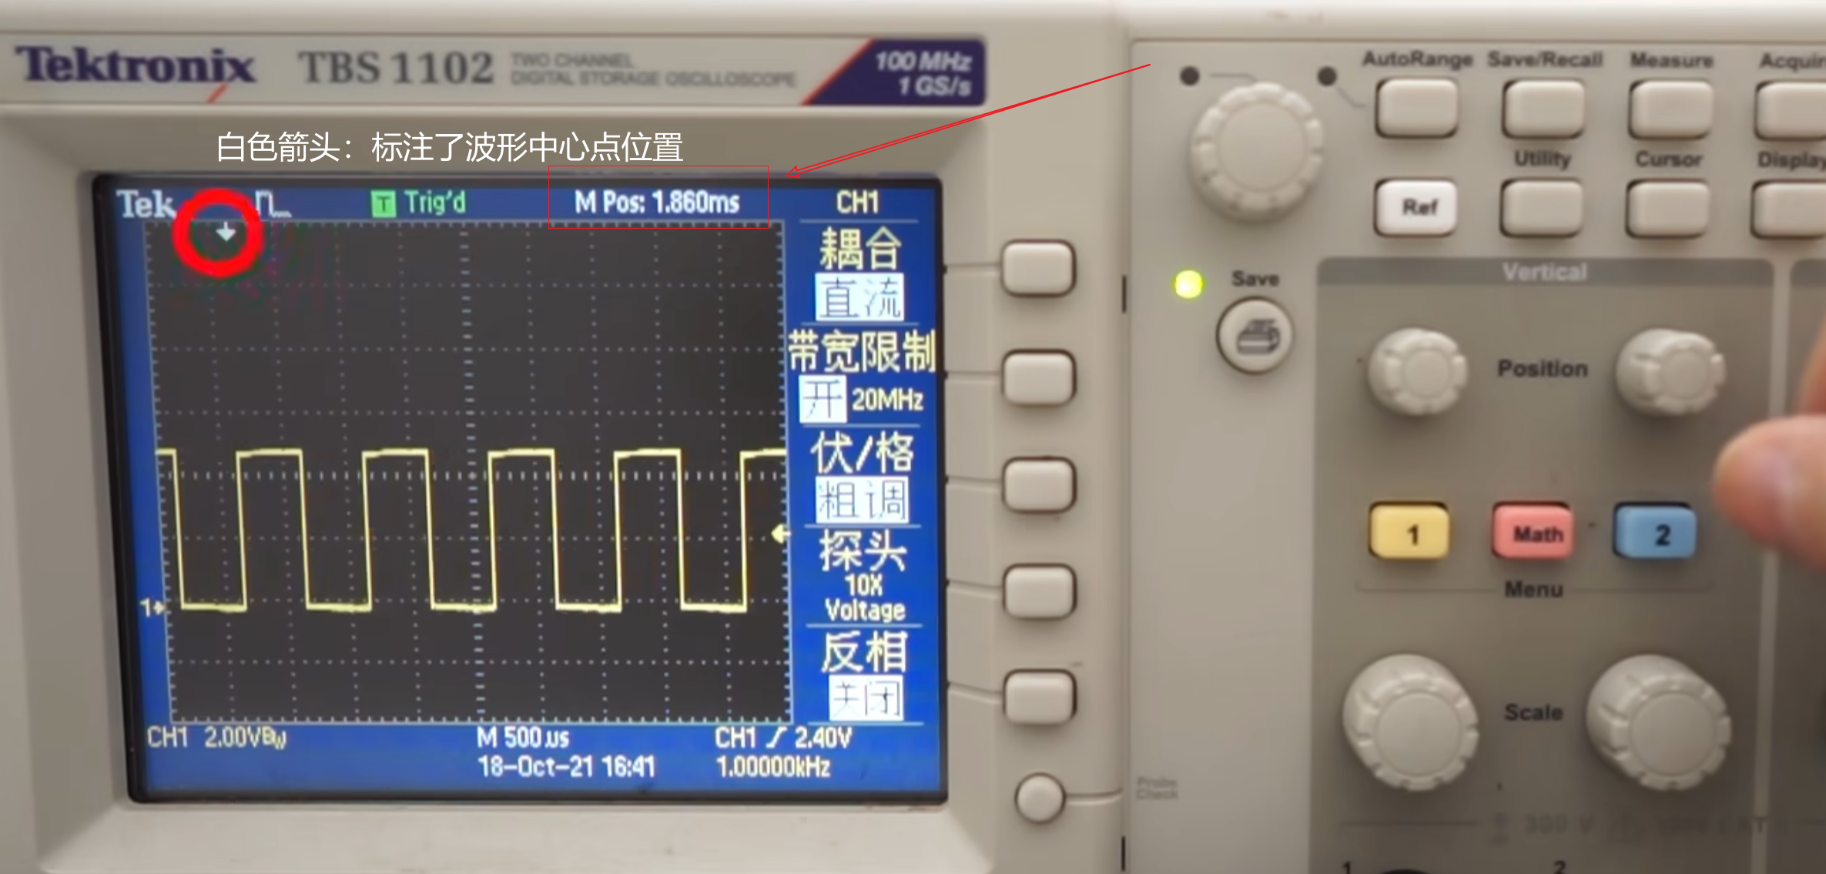

* Scale：波形变胖变瘦。

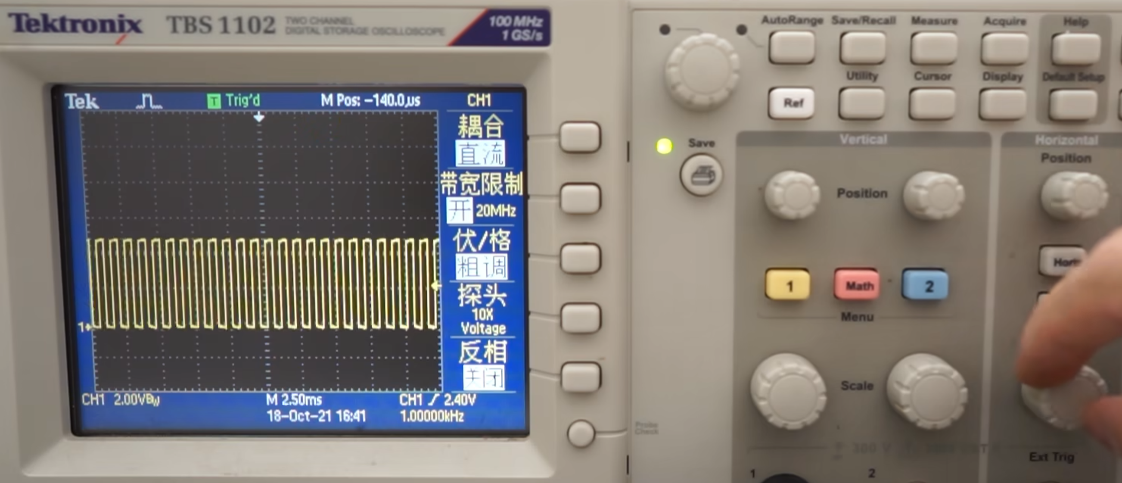

示波器只是“放大镜”。虽然东西看上去变大了，但是信号波形本身并没有变化

接下来最重要的内容：Level旋钮、Single按键、Trig Menu按键

### 示波器原理

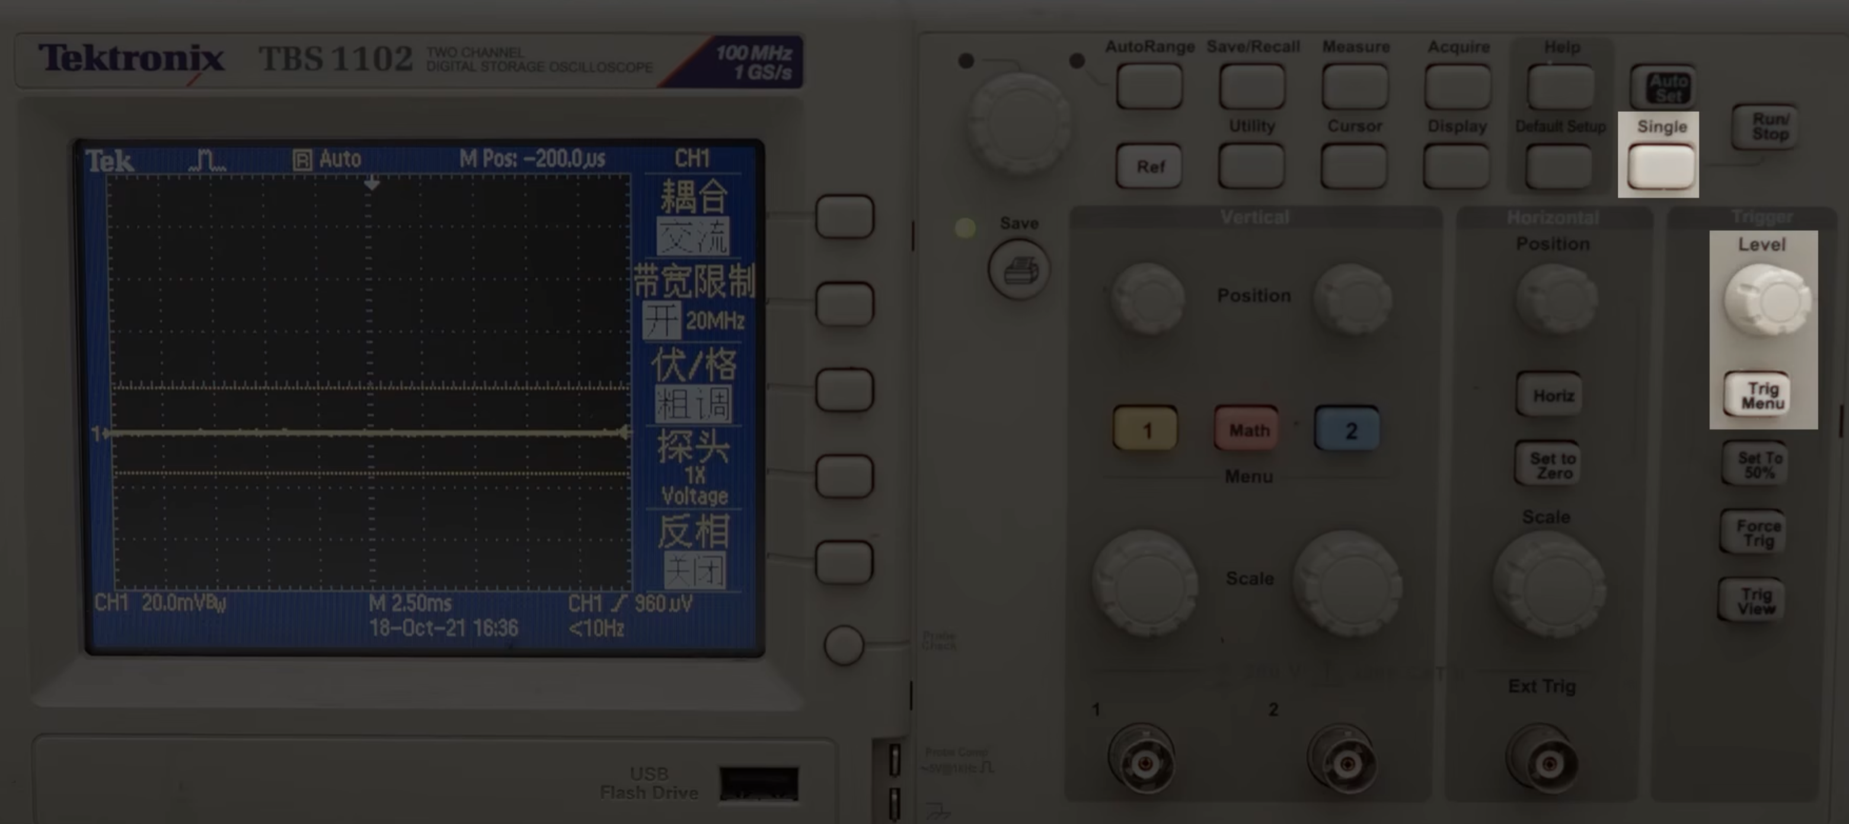

大部分人觉得，示波器是这样子流过显示屏的。

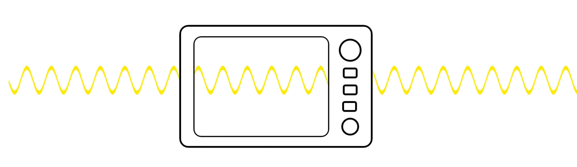

但是实际上，示波器是截取了一段一段的波形，逐帧放在显示器上给你看的。

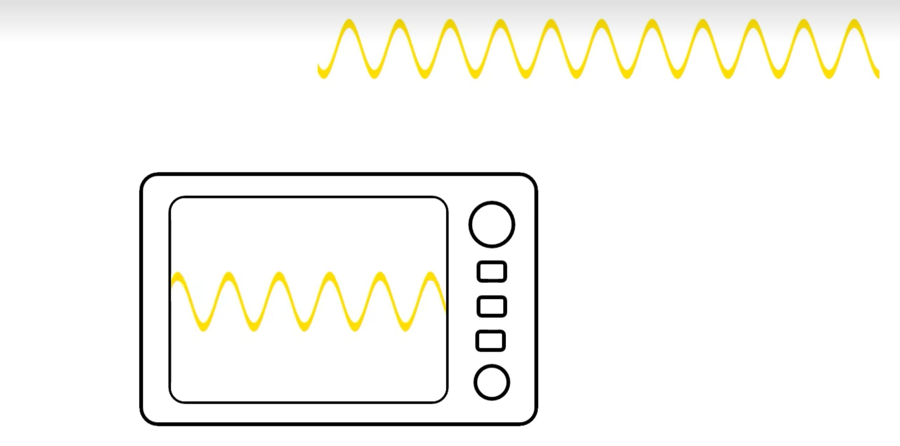

现在有一个问题：如果你不告诉示波器，如何截取波形，示波器会随便截取。

看到的波形就会乱七八槽的，还在移动中。本质原因是示波器随便截取的每一帧不一样。

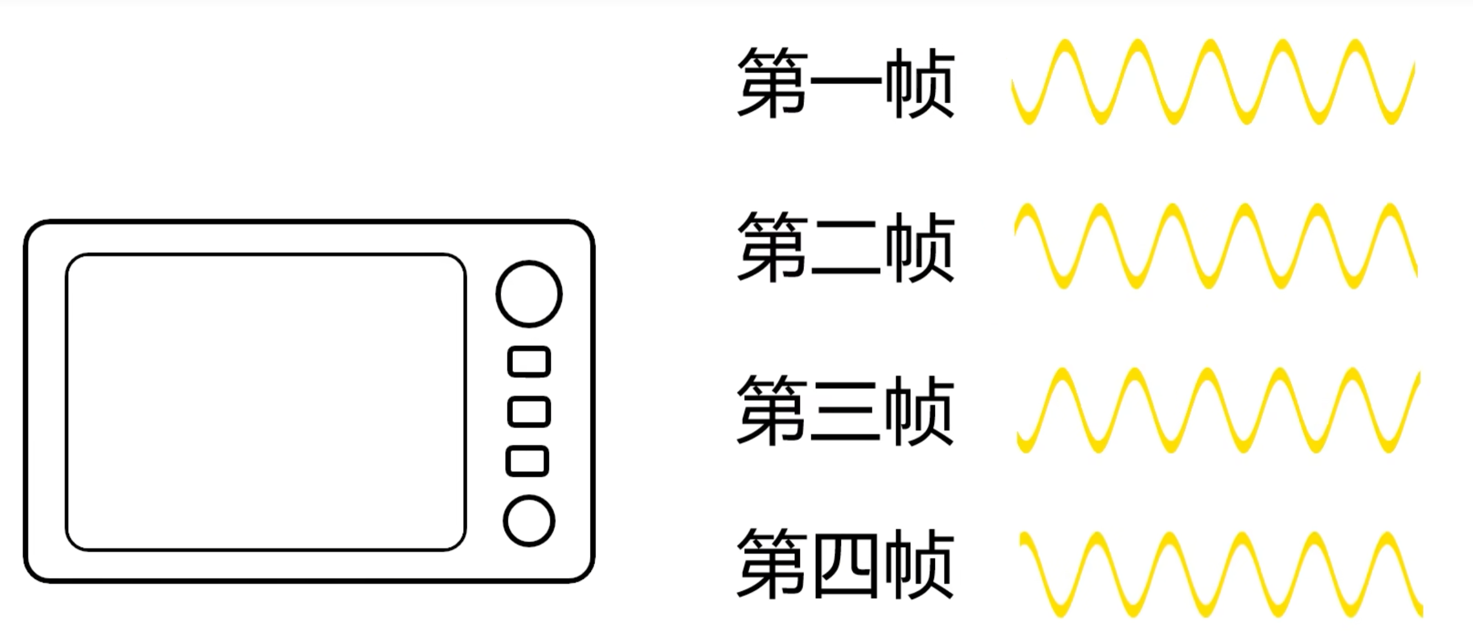

每一帧放一起，快速播放，就会看到流动的动画。

流动的图像，对我们来说毫无意义。

### 波形的捕捉

而三个按键：Level旋钮、Single按键、Trig Menu按键。就是告诉示波器应该如何截图波形

#### 周期性波形-Menu按键、Level旋钮

按下Menu，屏幕会出现一个菜单。用于设置截取波形的特征。统一使用默认设置就行

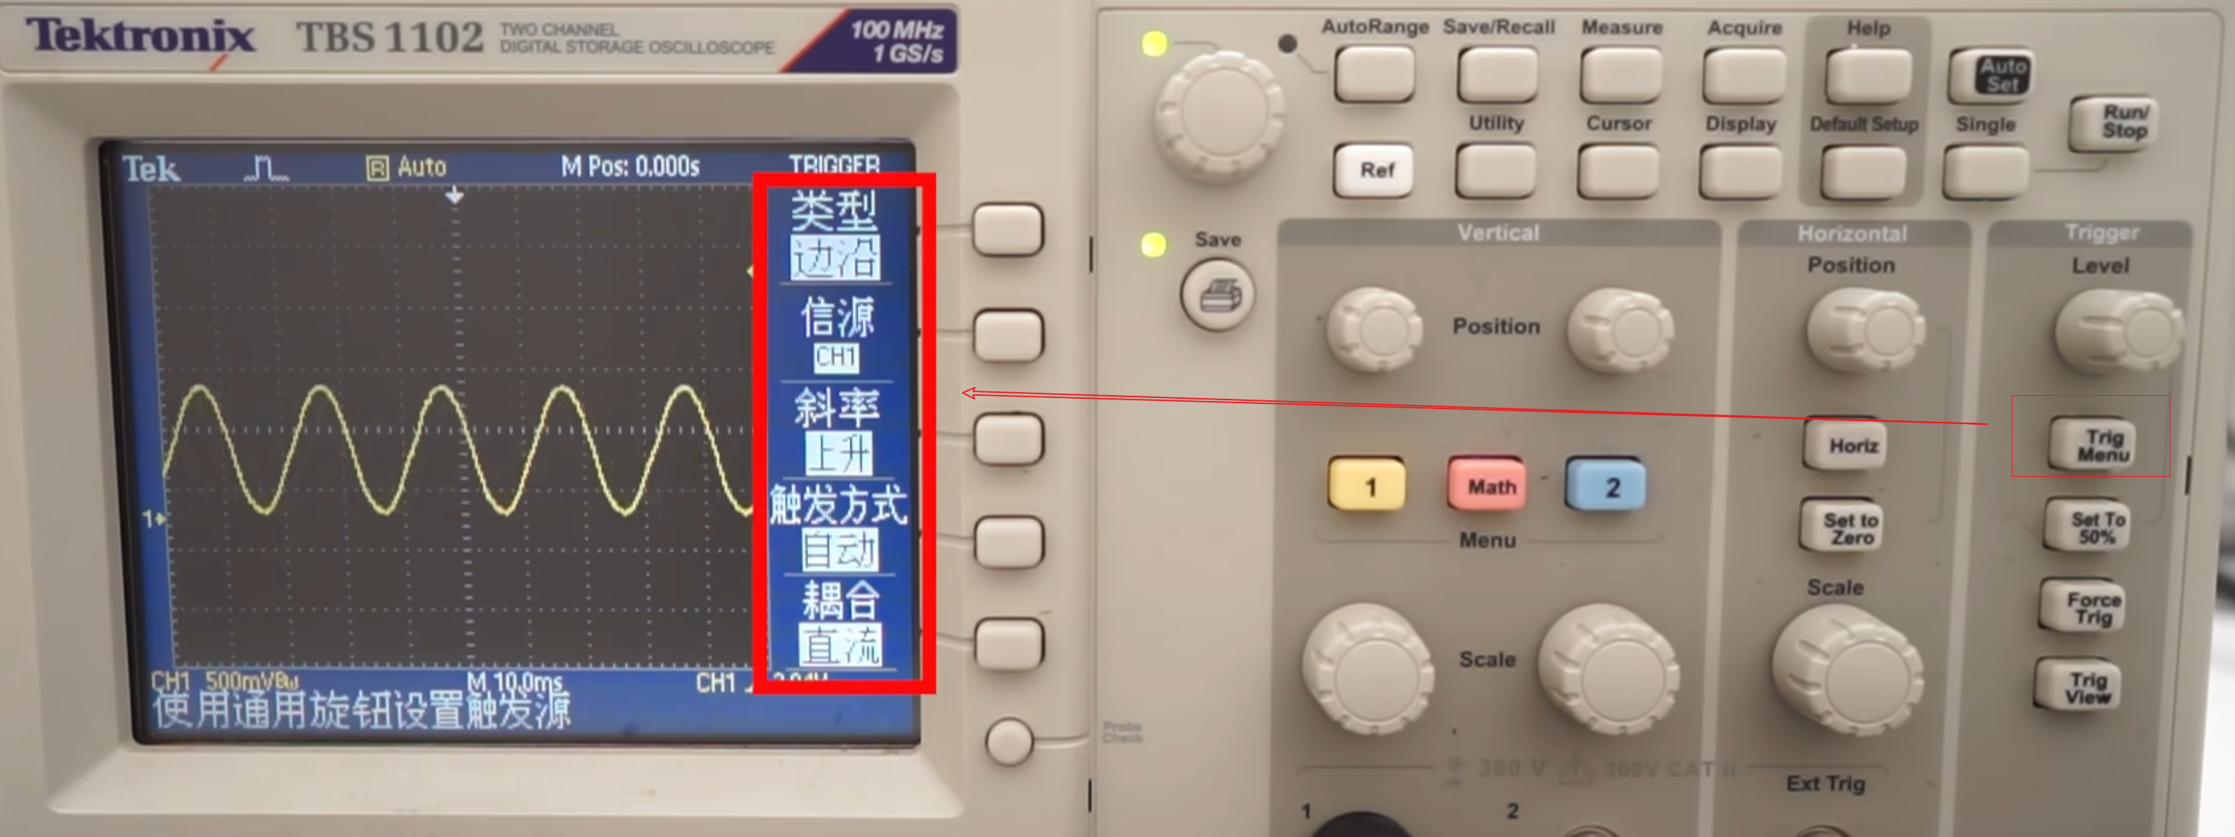

旋转Level旋钮，会发现，黄色箭头跟着移动。

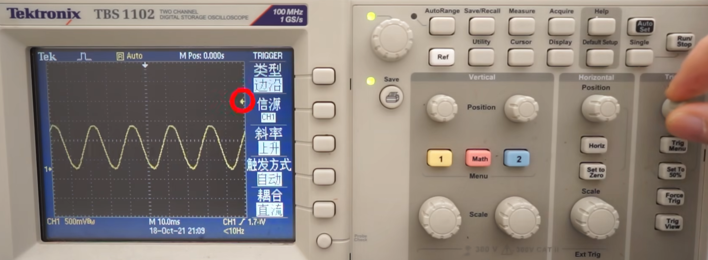

当这个箭头进入正弦波高度的区域时，画面就会静止。

（旋转Level时，下面的捕捉电压数字会变化。该数字表示箭头处的电压值，这里是680mV）

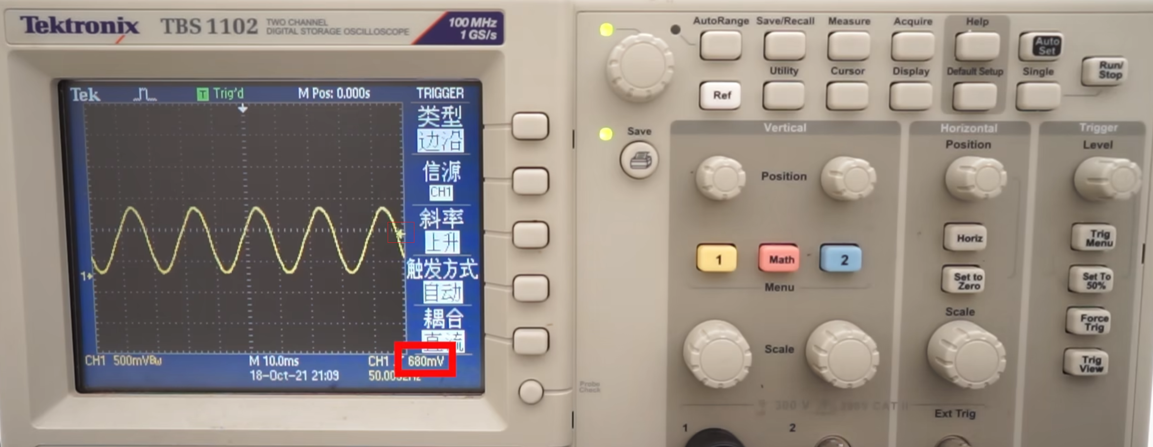

这个菜单的意思：找到CH1通道、上升边沿的680mV的那个点。

然后以这个点为中心，截取放在示波器的显示屏上。这样，截取的每一帧都是一样的了。

看到的就是静止画面了。

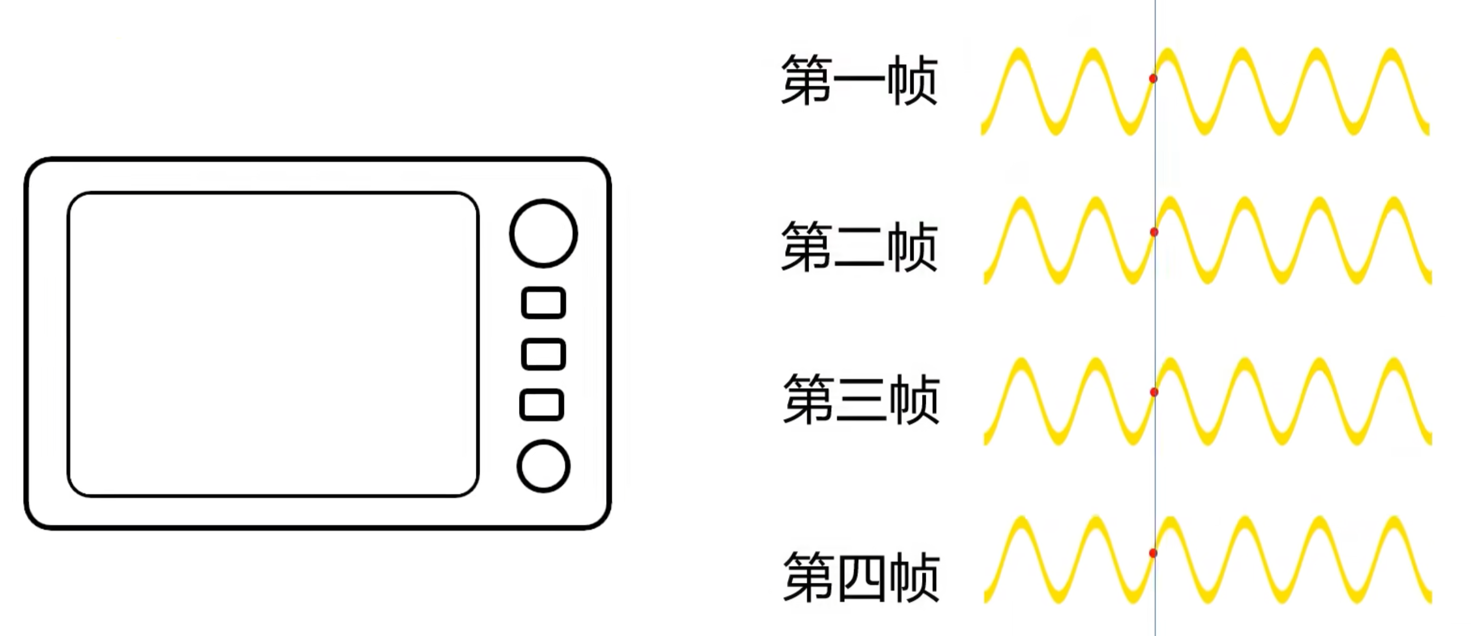

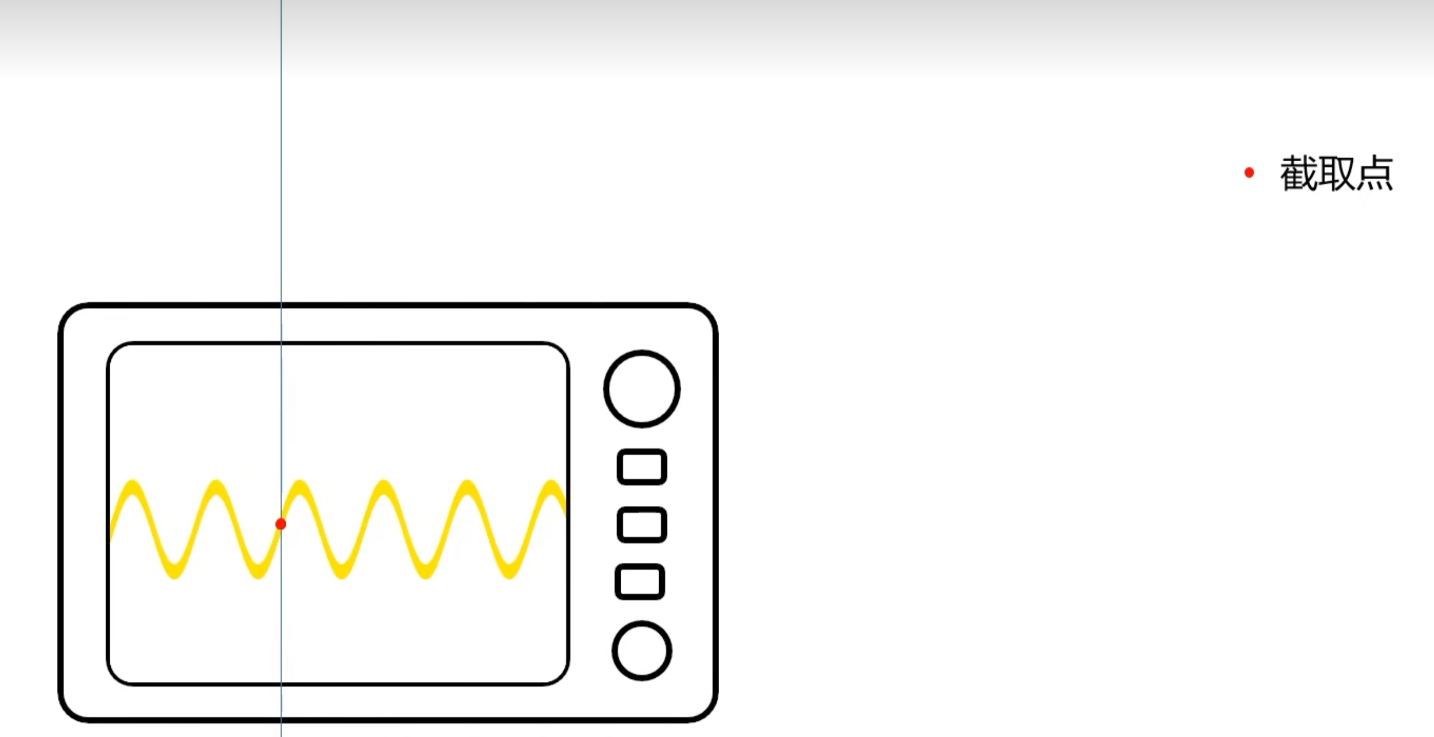

这样，就可以很方便观察各种周期性的波形了。

#### 脉冲捕捉-Single按键、Level旋钮

突然的脉冲怎么测量？

按照示波器的原理，这个脉冲只会在屏幕上显示一次，瞬间就没了

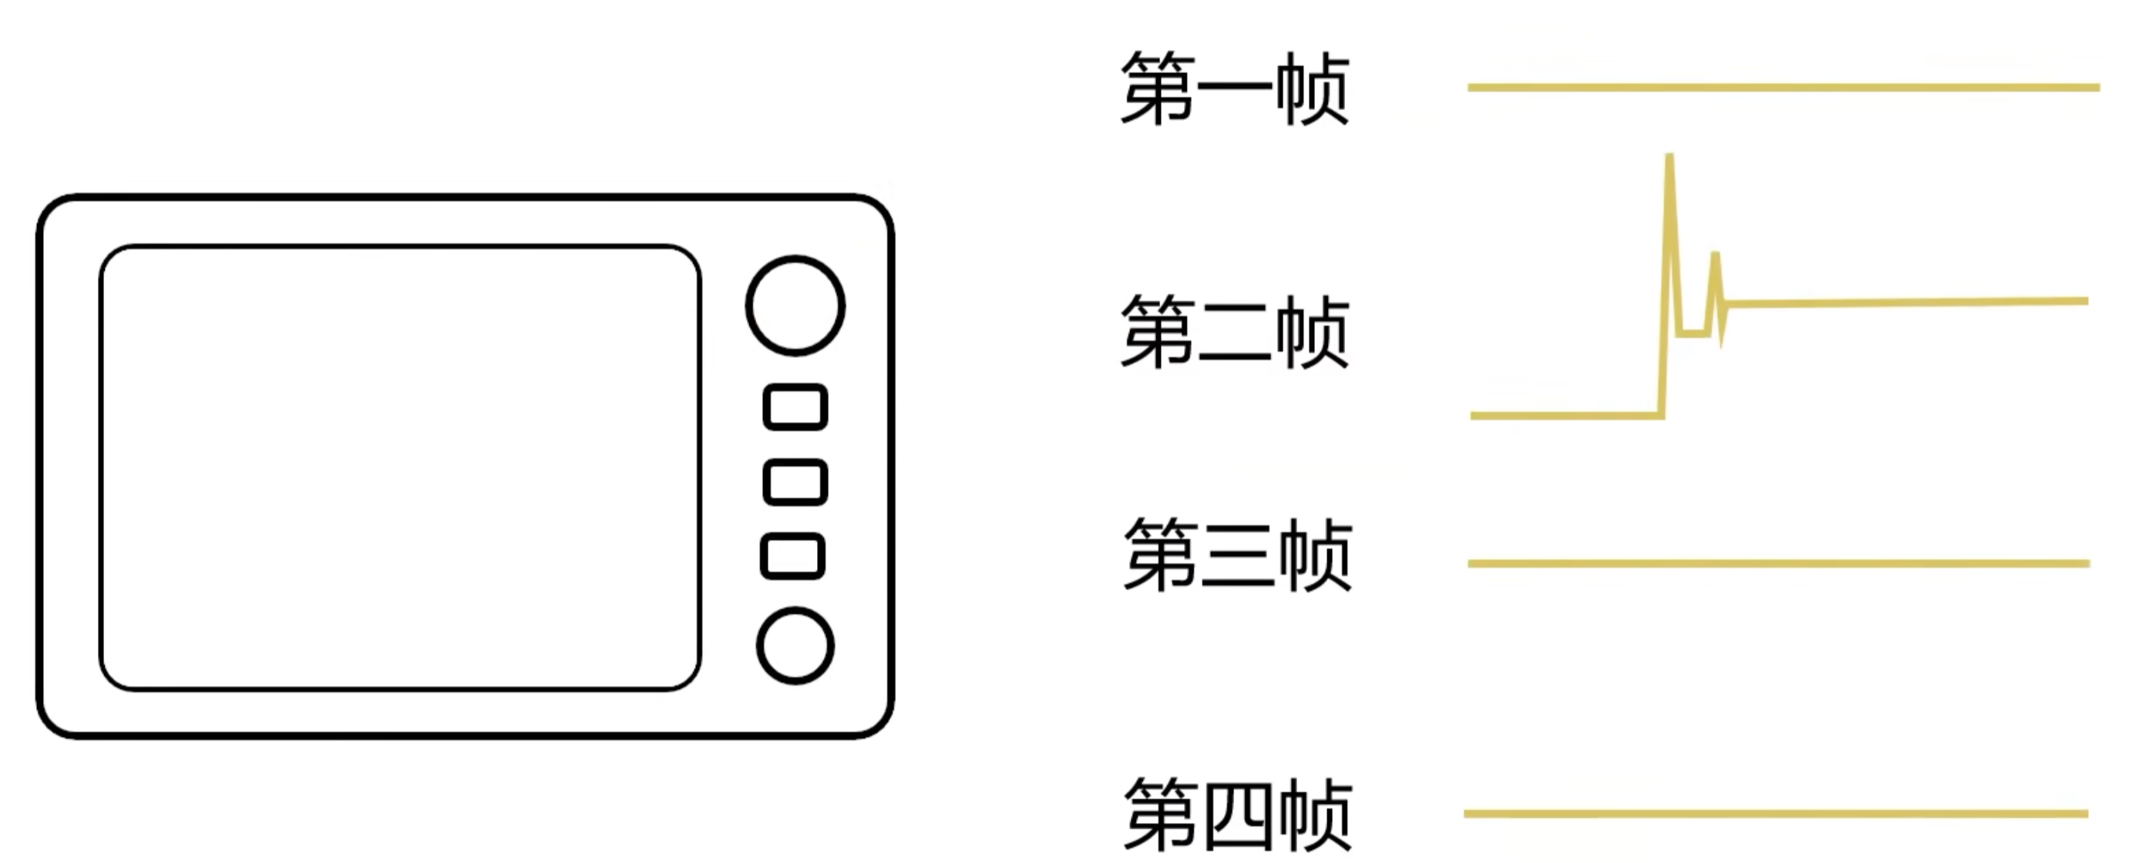

这时候需要Single按键了。帮你捕捉想要的波形，然后截取这一帧暂停，给你看。

例如，我们捕捉开关闭合时，上电的异常。

只需要旋转Level旋钮，把捕捉电压设置为16V。

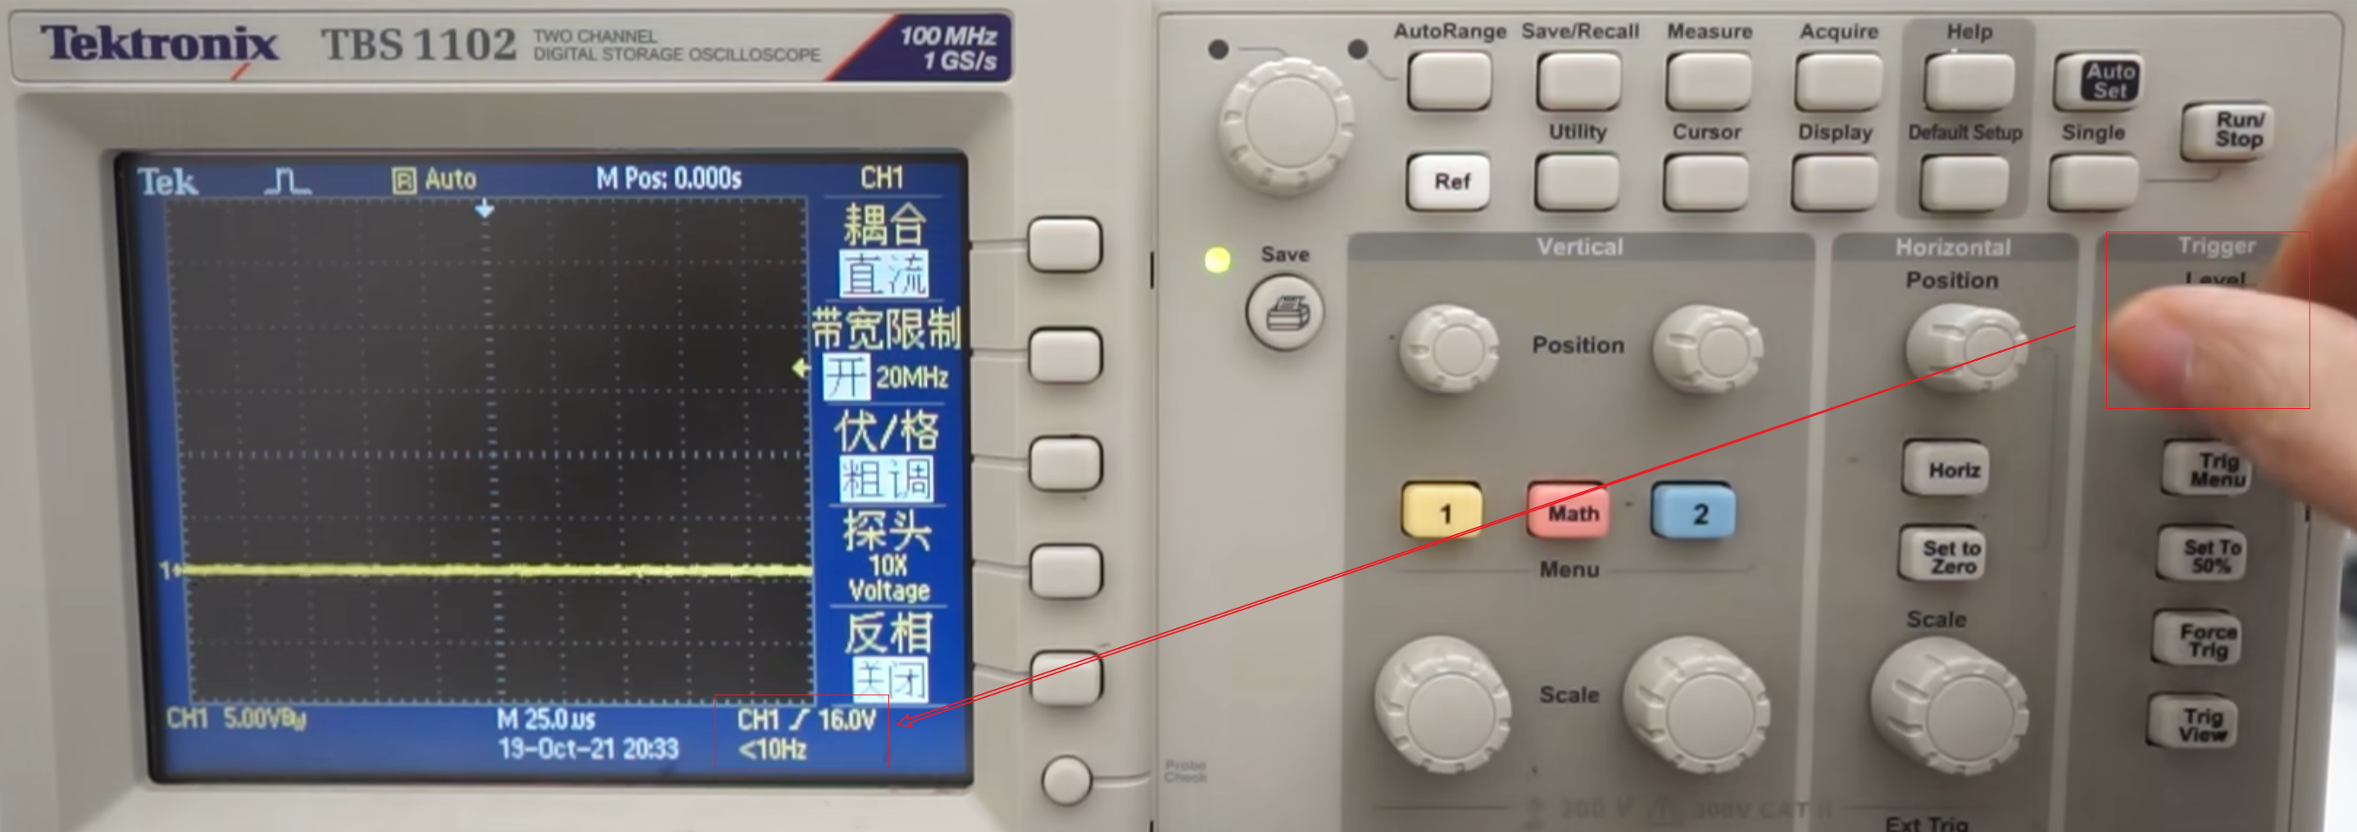

然后按下Single按键，让示波器开始捕捉。

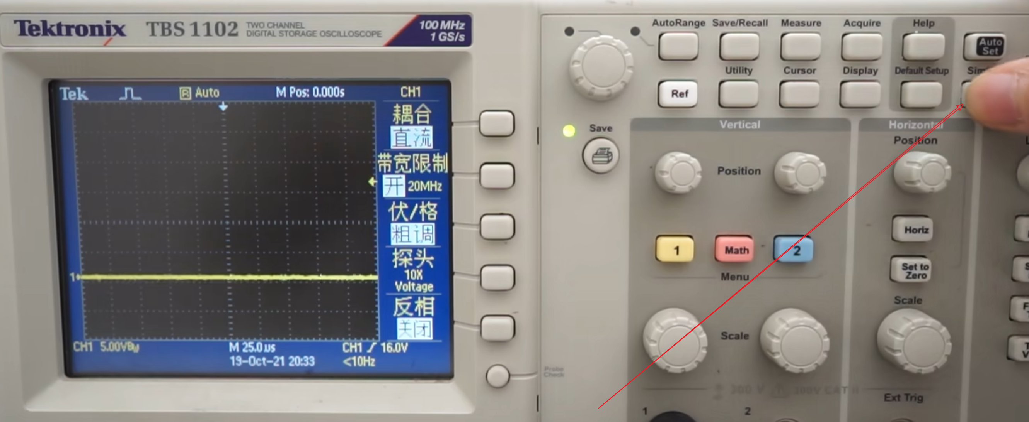

当示波器从截取的波形中找到带有上升超过16V的特征波形时，

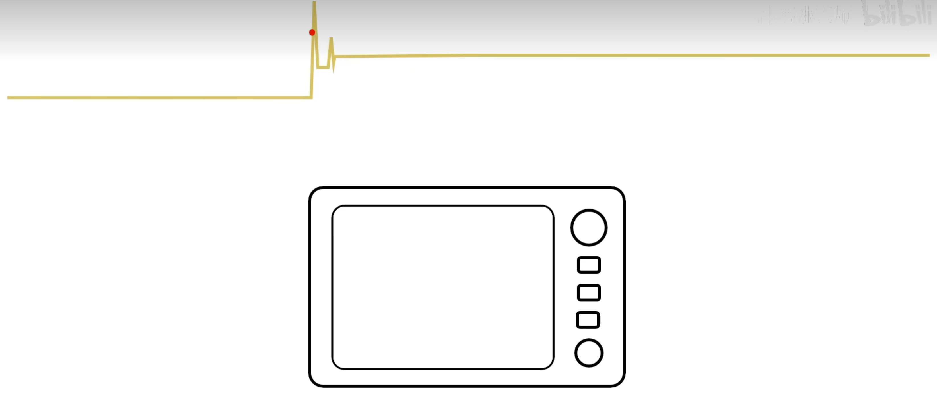

就会把这一帧放在显示器上。

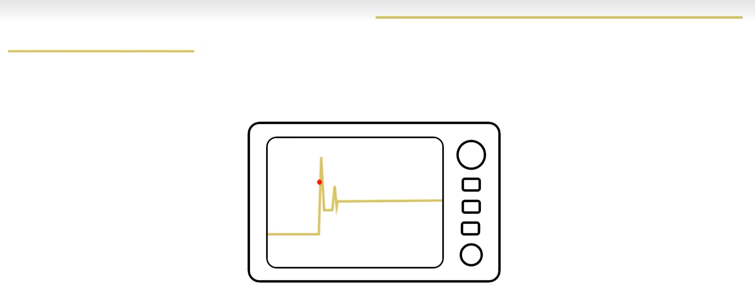

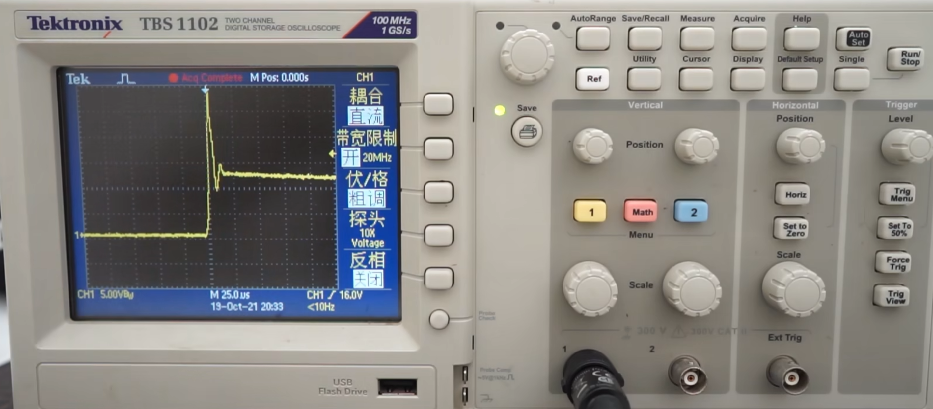

### 波形的测量-Cursor按键

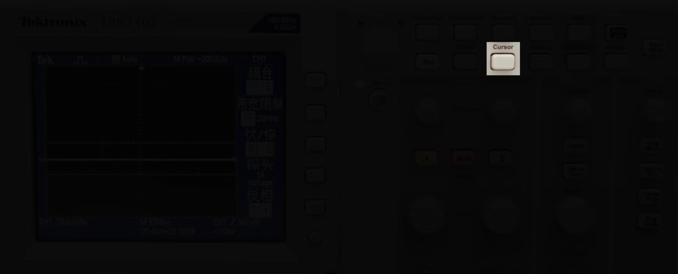

按下Cursor后，会出现一个测量的卡尺，也会跳出菜单

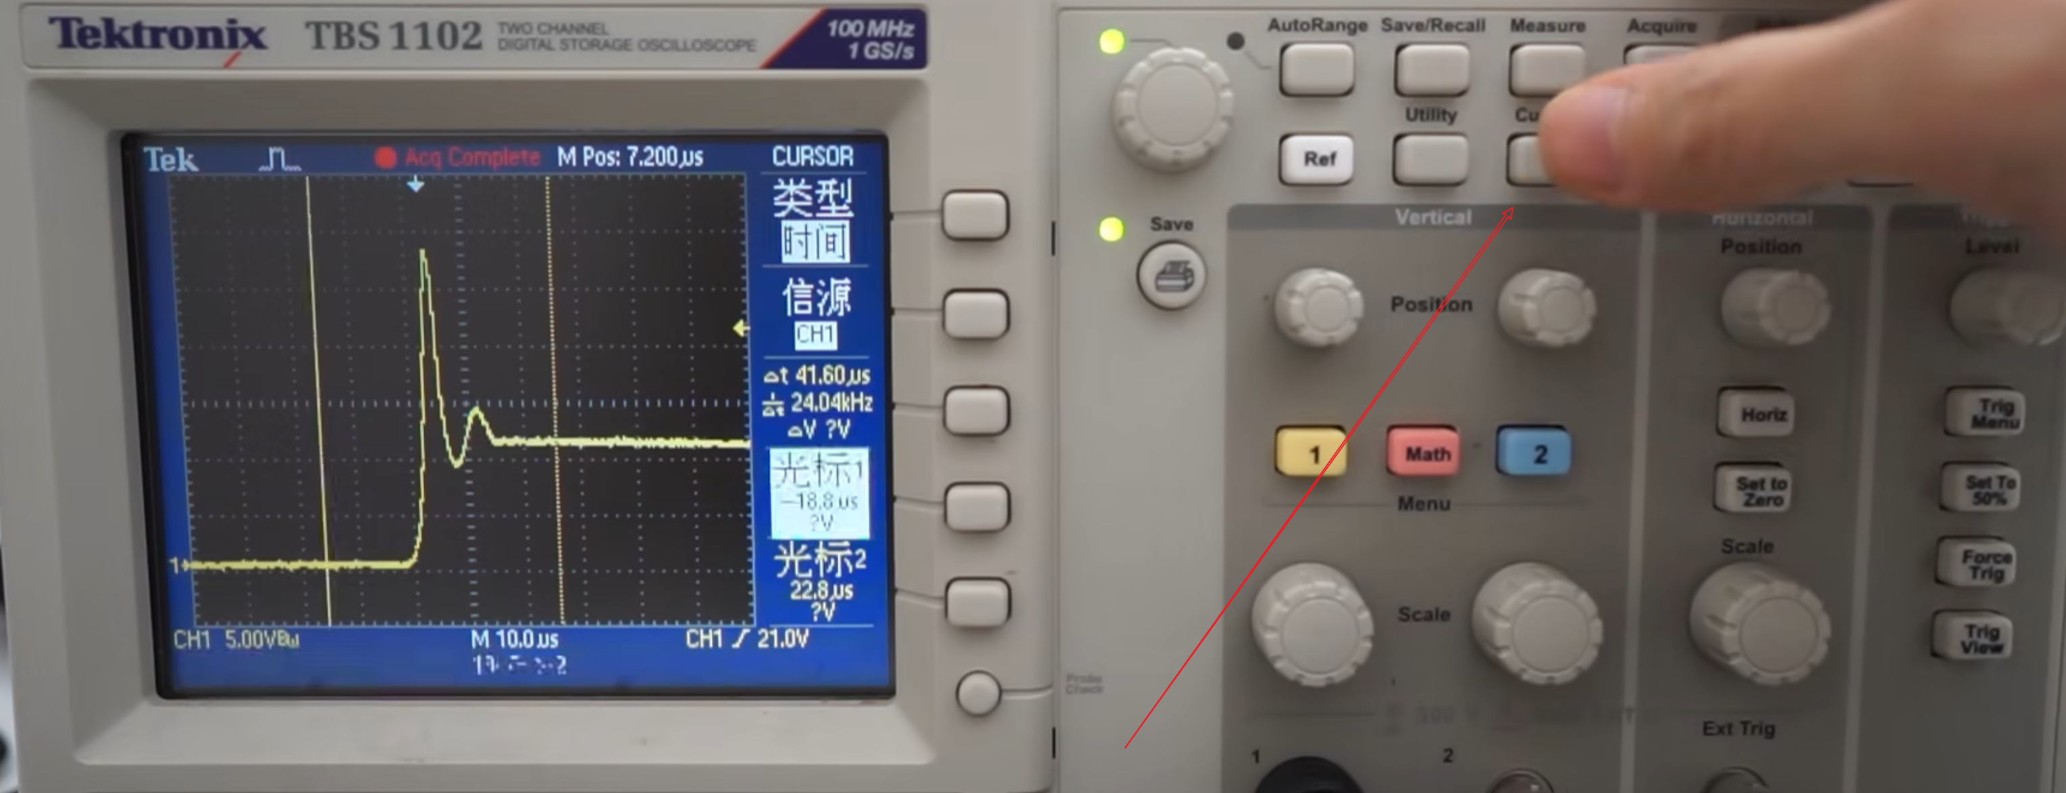

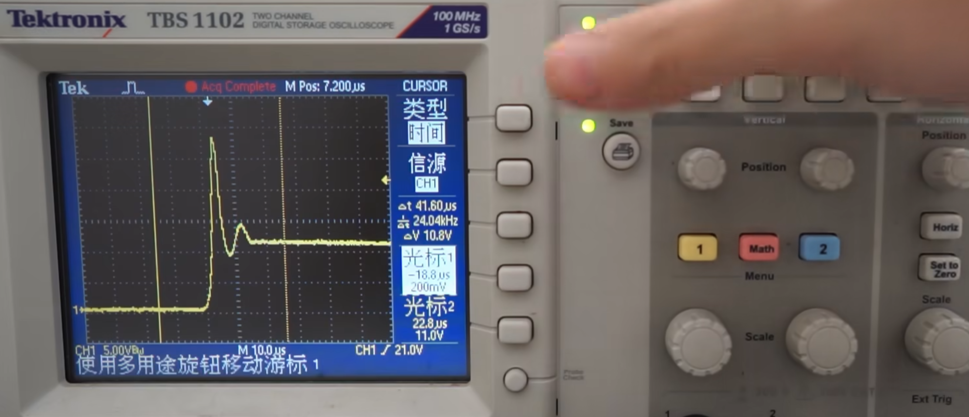

按下屏幕右上交的白色按键，可以选择测量类型“时间、幅值”。

* 时间是两个竖着的卡尺线（光标1、光标2）
* 幅值是两个横着的卡尺线（光标1、光标2）

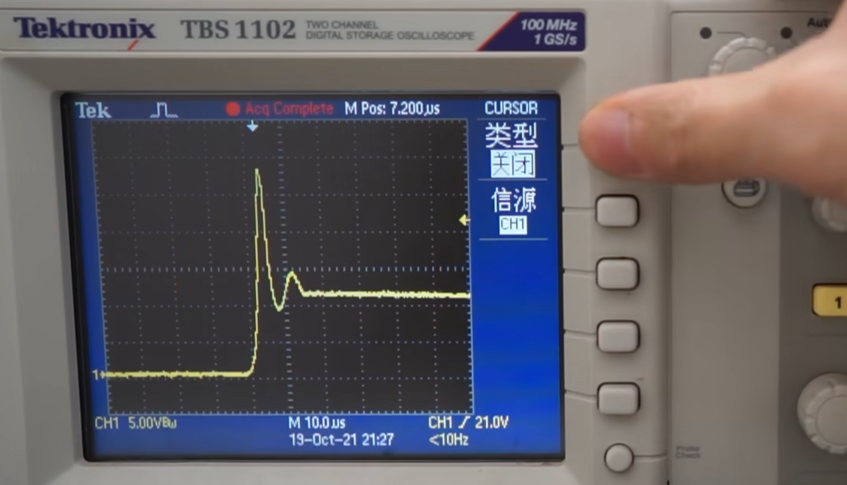

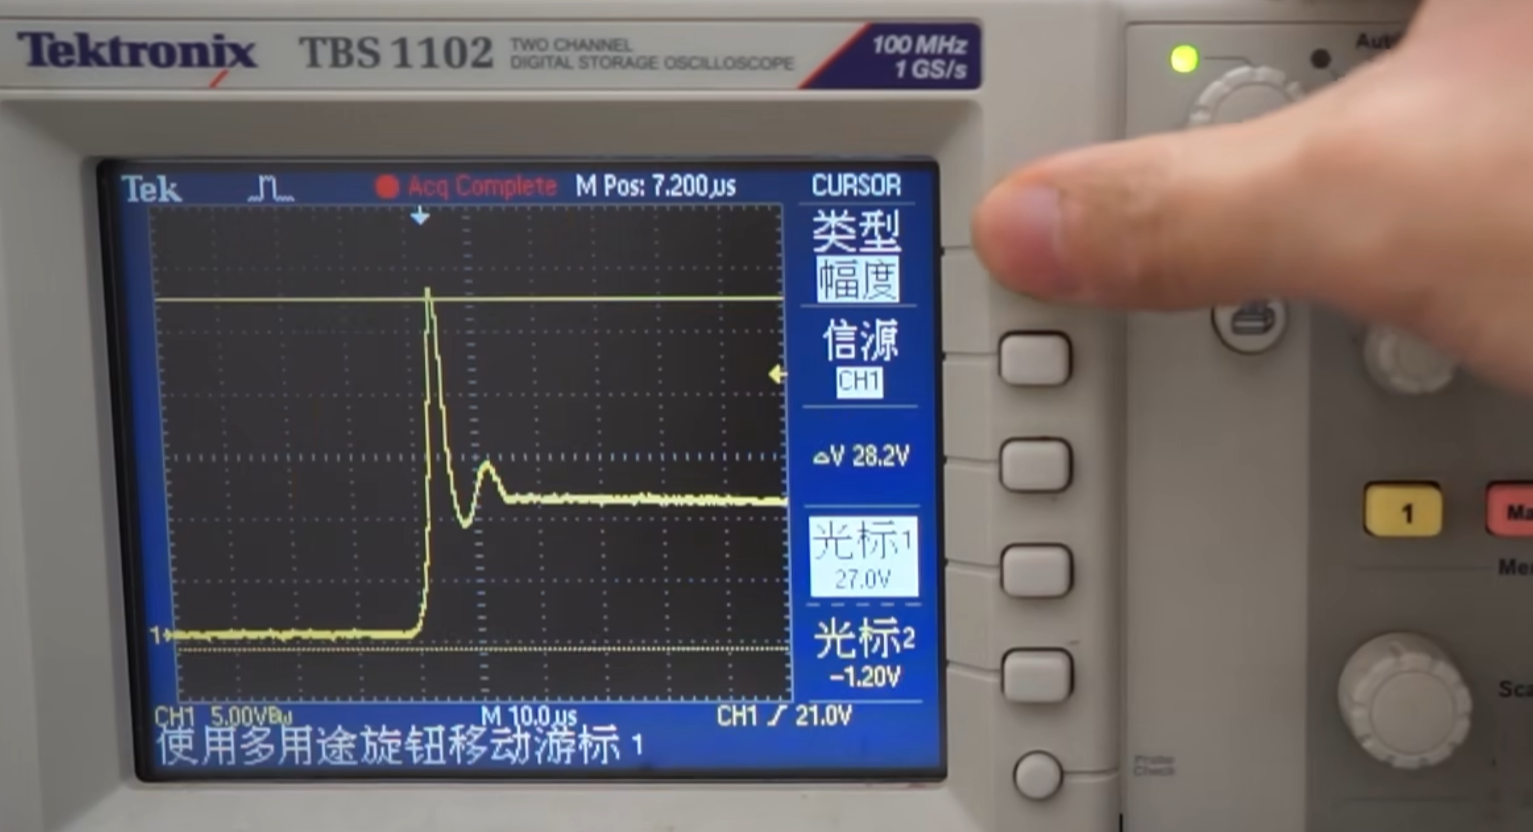

最大的旋钮，可以光标1/2对应的移动卡尺的位置

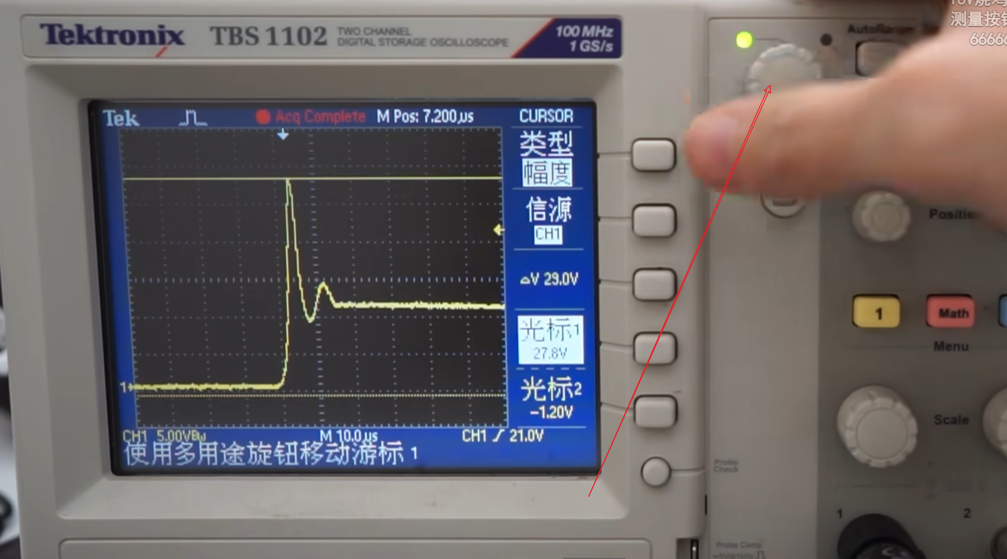

然后就能知道尖刺的最大电压差（测量幅值）和持续时间（测量时间）了。

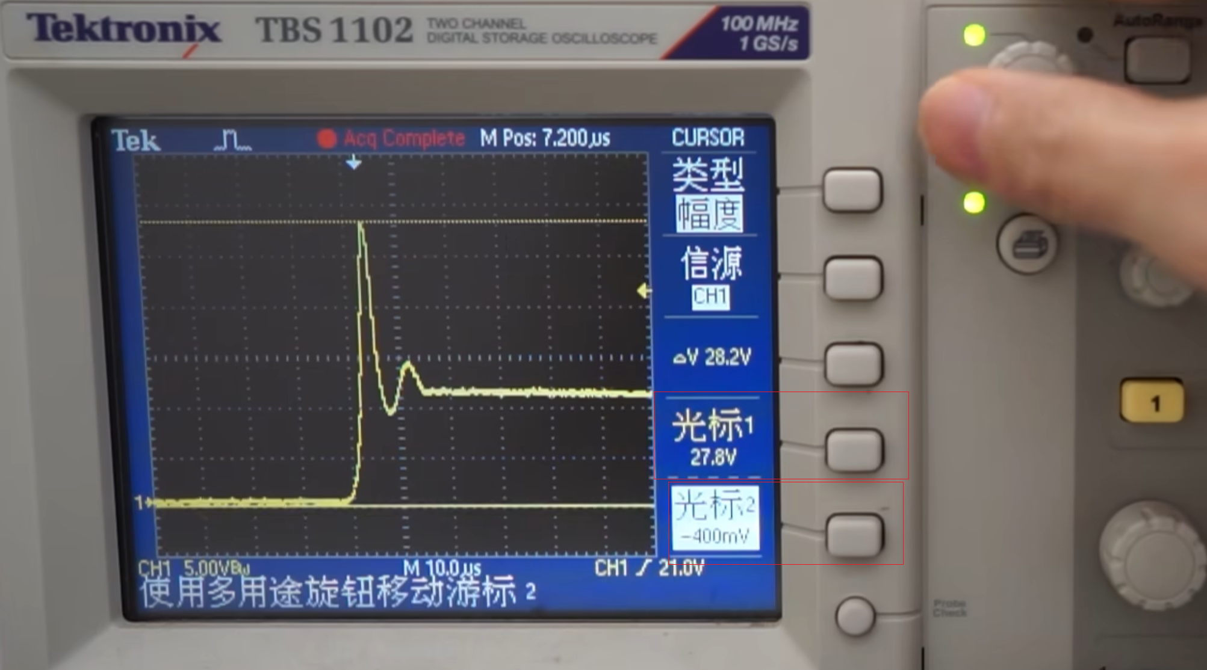

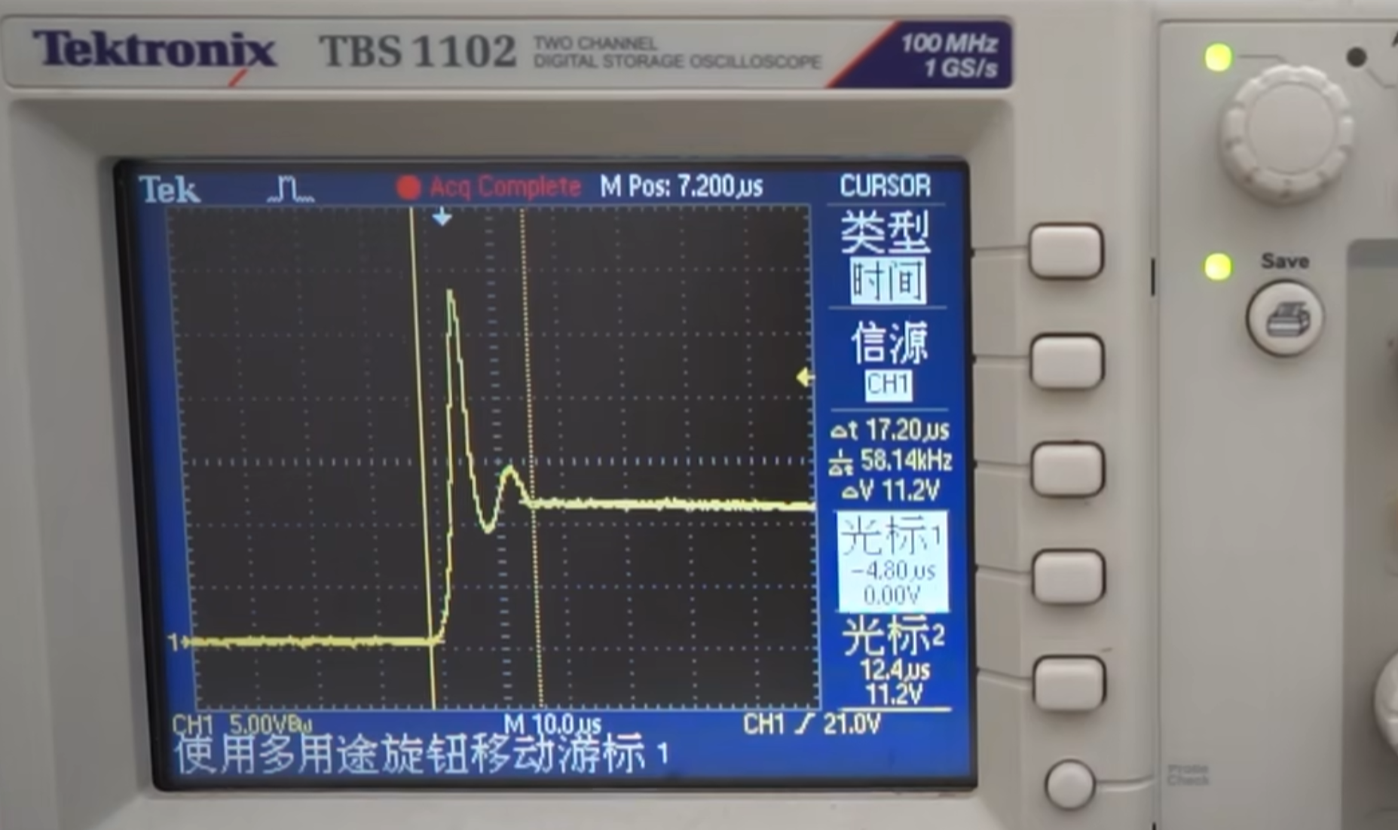

## 补充：多通道测量

当多通道测量时，只要有一个通道的接地线接地就行。示波器的所有通道是共地的。

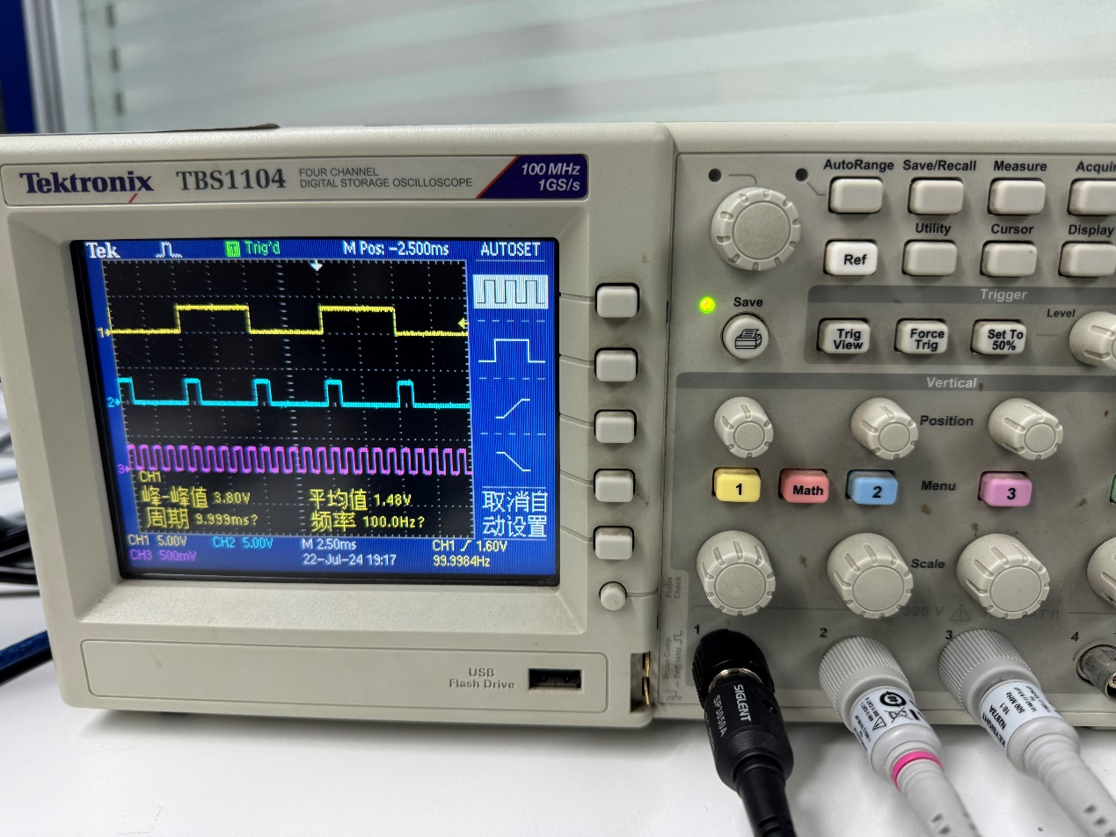

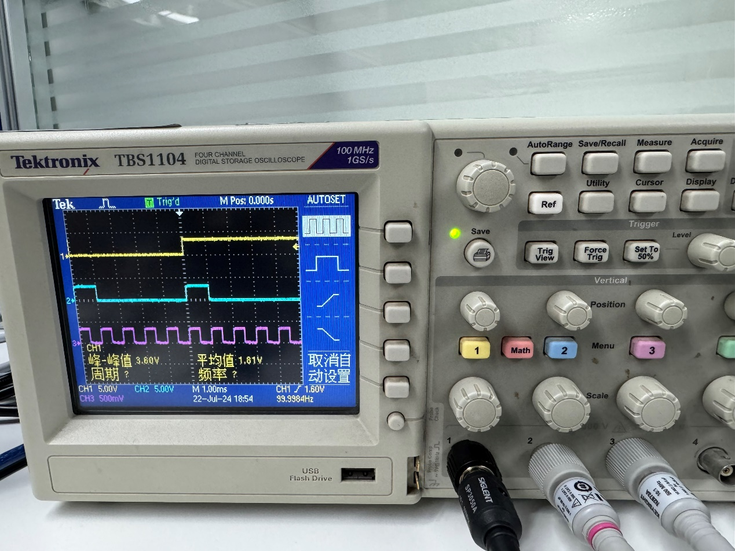

## 资料二

<https://www.bilibili.com/video/BV1W84y1J7tE>

